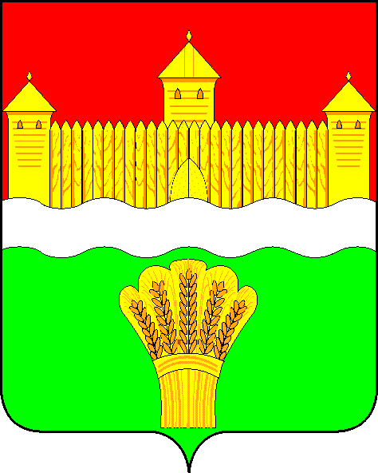
КЕМЕРОВСКАЯ ОБЛАСТЬ - КУЗБАСС
СОВЕТ НАРОДНЫХ ДЕПУТАТОВ
КЕМЕРОВСКОГО МУНИЦИПАЛЬНОГО ОКРУГА
ПЕРВОГО СОЗЫВА

СЕССИЯ № 11

Решение

от «30» июля 2020 г. № 211
г. Кемерово

Об итогах работы управления по строительству администрации
Кемеровского муниципального округа за 2019 год, задачи на 2020 год

Заслушав информацию начальника управления по строительству администрации Кемеровского муниципального округа об итогах работы управления по строительству администрации Кемеровского муниципального округа за 2019 год, задачи на 2020 год, руководствуясь ст. 27 Устава Кемеровского муниципального округа, Совет народных депутатов Кемеровского муниципального округа

РЕШИЛ:

1. Информацию начальника управления по строительству администрации Кемеровского муниципального округа об итогах работы управления по строительству администрации Кемеровского муниципального округа за 2019 год, задачи на 2020 год принять к сведению.
2. Направить информацию начальника управления по строительству администрации Кемеровского муниципального округа об итогах работы управления по строительству администрации Кемеровского муниципального округа за 2019 год, задачи на 2020 год М.В. Коляденко, главе Кемеровского муниципального округа.
3. Опубликовать настоящее решение в газете «Заря» и разместить решение на официальном сайте Совета народных депутатов Кемеровского муниципального округа в сети «Интернет».
4. Настоящее решение вступает в силу со дня его принятия.
5. Контроль за исполнением решения возложить на Денисова В.В. – председателя комитета по социально-экономическому развитию и жилищно-коммунальному хозяйству.

Заместитель председателя
Совета народных депутатов
Кемеровского муниципального округа Д.Г. Левин

